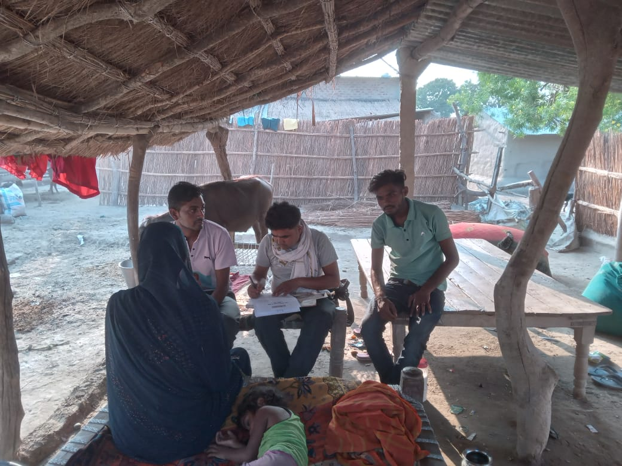
मेरा नाम कुमारी चाँदनी है .मेरे पिता दीपू कुमार, माता रिंकी देवी है मेरी उम्र 15 वर्ष है मे ग्राम. बेलहन पुरवा पंचायत बाजपुर बन कटी ,थाना सुजोली, जिला बहराइच के छोटे से गांव की रहने वाली हूं, हम 2 बहन और 1 भाई है मे सबसे बड़ी हू. मेरे पिता बाहर हिमाचल मे काम करते है और माँ गाँव मे मजदूरी करती है, मेरे घर की आर्थिक स्थिति ठीक न होने के कारण मुझे पूर्व माध्यमिक विद्यालय मे 8 तक पढाया गया आगे की पड़ाई बंद करा दी गई. इसके बाद मेरे घर वालो ने मेरी शादी तय कर दी जो नवंबर माह मे होनी थी. पर मे अभी शादी नहीं करना चाहती थी. कुछ दिन पहले देहात संस्था से देवेश भैया मेरे गाँव मे मीटिंग कर रहे थे .उसमे मेने भी प्रतिभाग किया था. उस मीटिंग में बाल विवाह के दुष्परिणामों के बारे में जानकारी दे रहे थे. यदि आपके गांव में किसी नाबालिक बच्ची की शादी हो रही है तो उसकी जानकारी दे .उन्होंने अपना नंबर सभी लोगों को दिया . एक दिन मेने देवेश भैया को फोन अपनी शादी की जानकारी दिया. अगले दिन देहात संस्था से देवेश भैया मेरे घर आए और मेरे परिजन से मिलकर. उन्होंने मुझसे बात किया कि मैं शादी करना चाहती हूं या नहीं मैंने कहा कि मैं अभी शादी नहीं करना चाहती हूं परंतु मेरे मां-बाप बहुत गरीब हैं जिस वजह से मुझे शादी करनी पड़ रही है जब मेरी मां ने यह बात सुनी तो मुझको चुप करा दिया बहुत नाराज हुई और गांव के कुछ लोग समझने गए तो उनसे लड़ाई करने लगी.
दूसरे दिन देहात की टीम मेरे घर आई और मेरे माता पिता को बाल विवाह न करने के लिए बताया और बाल विवाह कानूनी अपराध है इसमे सजा हो सकती है. ग्राम प्रधान प्रदीप कुमार जी से फोन पर बात कराया गया . प्रधान जी ने बताया कि जब तक 18 वर्ष लड़की नहीं हो जाती तब तक तुम अपनी लड़की की शादी नहीं करोगे। प्रधान जी से बात होने के बाद माता पिता ने कहा कि शादी कैंसिल कर देंगे 18 वर्ष होने के बाद लड़की का विवाह करेंगे.
प्रधान जी वह. देहात संस्था से देवेश भैया की वजह से मेरी शादी नहीं हुई है मेरे माता पिता अब मेरी शादी 18 वर्ष पूर्ण होने के बाद ही करेंगे मैं देहात संस्था कि बहुत आभारी हूं जिनके प्रयास से मेरा बाल विवाह रुक गया.
बहुत बहुत धन्यावाद.

